**天津市（高校）技术合同技术性收入核定表**

申报方: 天津科技大学 单位：元 申报日期： 年 月 日

|  |  |  |  |  |  |  |  |  |  |  |  |  |
| --- | --- | --- | --- | --- | --- | --- | --- | --- | --- | --- | --- | --- |
| 合同编号 |  | | | 项目名称 | |  | | | | 合同类别 | |  |
| 合同交易总额 |  | | | 技术交易总额 | |  | | | | 支付方式 | |  |
| 本次实现  **合同**交易额 | 非技术性费用 | | | | | | | | | | | 本次实现  **技术**交易额 |
| 设备 | | 仪器 | | | 零部件 | | 原材料 | | 其他 | |
|  |  | |  | | |  | |  | |  | |  |
| 本次实现  **技术**交易额 | 本次扣除成本 | | | | | | | | | | | 本次实现  技术性收入 |
| 劳务费 | 原材料费 | | | 燃料及  动力费 | | 设备购置  及使用费 | | 专 用  业务费 | | 一、二级 管理费 |
|  |  |  | | |  | |  | |  | |  |  |
| 本人承诺以上内容  项目负责人（签章）：  电话： 年 月 日 | | | | | | | 申报方公章（校章）：  负责人 (签章)： 年 月 日 | | | | | |
| 各校科技主管部门（科技处、社科处）公章：    负责人(签章)： 年 月 日 | | | | | | | 合同登记处 登记处公章  审查意见  审查人： 年 月 日 | | | | | |

**项目负责人填写说明（该页不需打印）：**

1. 该表格为科技局统一制式表格，项目负责人除 “合同编号”外，其他项目信息均应逐项据实填写，**并在“经办人”栏签字**；

2. 技术交易额核算方法

技术开发合同、技术转让合同中的**技术交易额部分免征增值税**。

**合同交易总额**是指技术合同成交项目的总金额；

**技术交易额**是指从合同交易总额中扣除购置设备、仪器、零部件、原材料等非技术性费用后的剩余金额。但**合理数量标的物的直接成本不计入非技**

**术性费用**；

**技术性收入**是指履行合同后所获得的价款、使用费、报酬的金额。

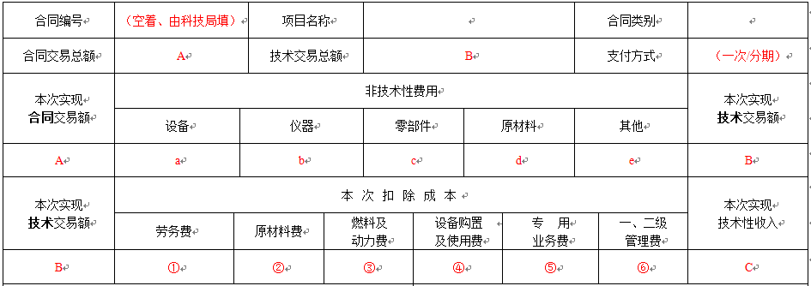

**核算方法：** B= A-a-b-c-d-e 其中： a、b、c、d、e为设备、仪器、零部件、原材料等**属于非技术性费用部分**

C=B-①-②-③-④-⑤-⑥ 其中：②为原材料费**属于技术性费用部分**，④为设备购置及使用费**属于技术性费用部分**

3. “合同类别”填写： 技术开发、技术转让、技术服务或技术咨询

4. “支付方式”填写：一次或分期，与合同中约定的支付方式保持一致

[说明] 本表为“三联单”（即一式三份），各联需在右侧分别注明以下用途：

一联、申报方留存 二联、税务机关留存（备查） 三联、合同登记机构留存